附件2
深圳美术馆新馆深圳第二图书馆项目、
安居锦龙苑项目、深圳市新华医院
项目的观摩交通指引

（一）深圳美术馆新馆深圳第二图书馆交通指引
导航设置地址：深圳美术馆新馆深圳第二图书馆（深圳市龙华新区腾龙路与中梅路交汇处东南角）
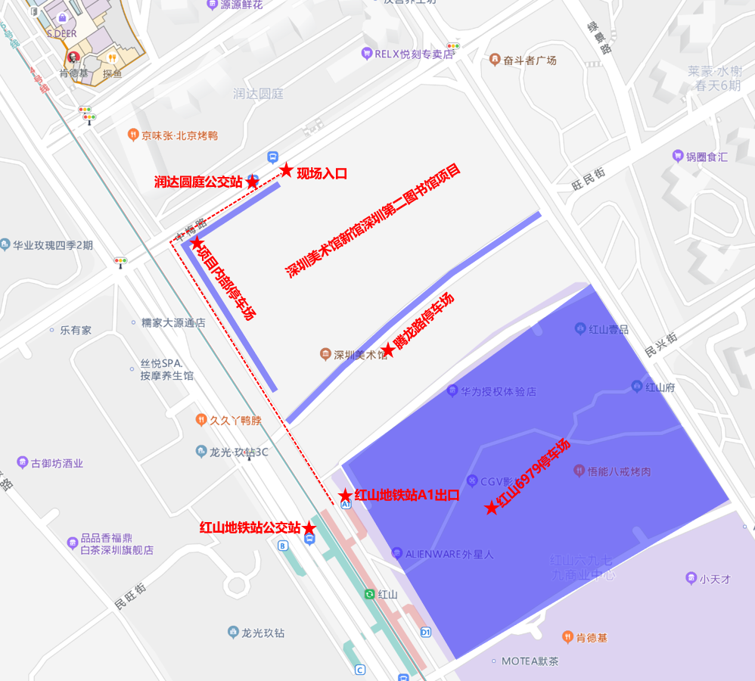

自驾路线：导航至深圳美术馆新馆深圳第二图书馆，于项目内部停车场、红山6979商业中心停车场或旺民街路边停车（届时项目会与交警沟通，封闭此道路，作为临时停车场）。
高铁路线：乘高铁至深圳北站（观摩项目距深圳北站约3公里），出站后乘坐地铁4号线至红山站，由A1口至腾龙路向北方向步行约120米右转至中梅路路向东方向步行约80米。
公共交通路线：
- 公交：润达圆庭公交站（B917路、M420路）/红山地铁站公交站（M397路、M381路外环、M420路、M381路内环）/星河雅宝总站（982路）下车。润达圆庭公交站下车即到达观摩项目门口。红山地铁站公交站下车至腾龙路向北方向步行约120米右转至中梅路路向东方向步行约80米。
- 地铁：4号/6号线红山站下车。由A1口至腾龙路向北方向步行约120米右转至中梅路路向东方向步行约80米。

（二）安居锦龙苑项目交通指引
导航设置地址：安居锦龙苑（深圳市龙岗区宝龙大道与锦龙大道交叉口西北侧）
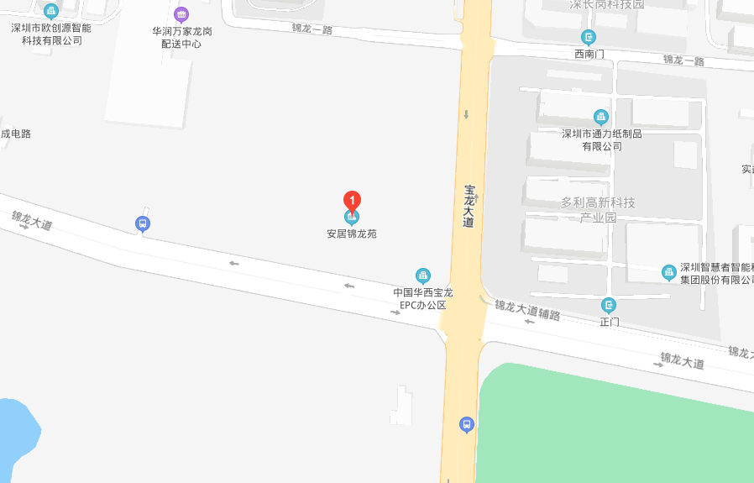

自驾路线：市内可通过途经水官高速、南坪快速、坪山大道、锦龙大道，到达观摩会现场。）
大巴路线：线路同上，停放至大巴专用停车区。
高铁路线：乘高铁至深圳坪山高铁站（观摩项目距深圳坪山高铁站2km），出站后乘出租车（约5min车程）或乘坐公交车（M317路、963路）至景园公寓站和宝龙南总站步行200m到达观摩项目。
公共交通路线：
- 公交：乘317路、M458路、高峰专线193路、B678路(单环线)等至景园公寓公交站，到站后步行184m到达观摩项目；
- 公交：乘B670路、M434路、M458路、等至多利高新科技园公交站，到站后步行80m到达观摩项目；
- 公交：乘941路、964路、963路、M434路、B670路、M326路等至宝龙南站，到站后步行377m到达观摩项目；
- 地铁：乘深圳地铁3号线至双龙地铁站，出站后乘出租车（约30min车程）或乘公交车（M278路至二砂深联公司站；M818路、M366路、M546路、M277路至宝龙路口站，步行1km到达观摩项目。

（三）深圳市新华医院项目交通指引
导航设置地址：深圳市新华医院项目（深圳市龙华去新区大道与民宝路交汇路口旁）
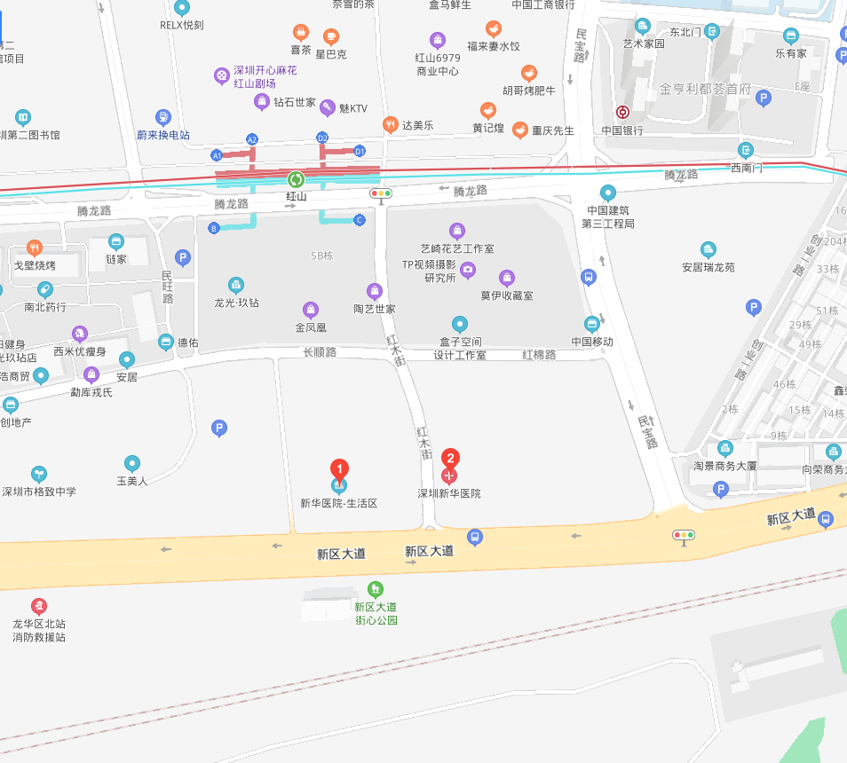
2#大门
红山地铁站C出口
1#大门（下车点）
深圳市新华医院项目
自驾路线：导航至深圳市新华医院项目，经玉龙立交、留仙大道、福龙立交转新区大道可达项目地点，随车人员下车后，驾驶人员向前行驶50米到达内部停车地点。
高铁路线：乘高铁至深圳北高铁站（观摩项目距深圳北高铁站1km），出站后乘出租车（约10min车程）或乘地铁4号线或6号线至红山地铁站，从C出口出站后，步行200m到达项目2#入口。
公共交通路线：
① 公交：乘M352路、B917路、M381路、高快巴士24路等至创业花园站，到站后步行50m到达1#入口；
② 地铁：乘地铁4号线或6号线至红山地铁站，从C出口出站后，步行200m到达项目2#入口。

